Práctica de laboratorio

517-AMRequena- ISOP103-Instalación de servidores.

# Objetivo de la práctica.

El objetivo de esta práctica es instalar:

1. Windows Server
2. Ubuntu Server
3. Fedora
4. Alma Linux

# Inventario de material necesario.

Para realizar esta práctica utilizaremos

* Equipo físico
* Virtualizador VMware
* ISO de los sistemas operativos.
* Windows Server.
* Ubuntu.
* Fedora.
* Alma Linux.

# Ejecución

## Instalar Windows Server 2019

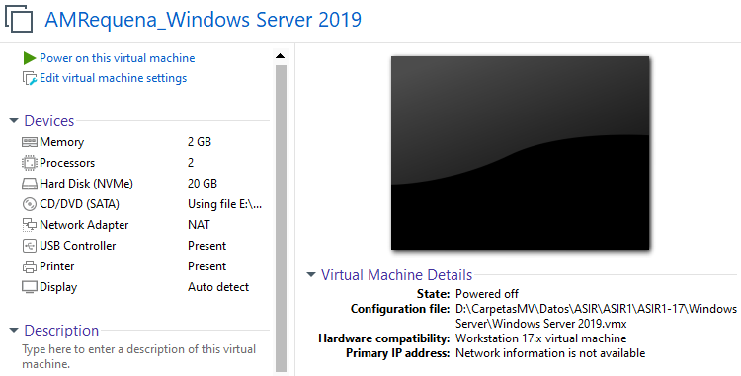

Estas son las especificaciones de mi MV para Windows Server 2019. Le hemos añadido ya el ISO correspondiente

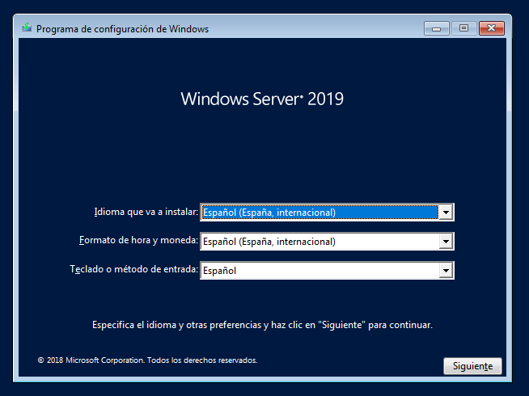

Empezamos con la instalación de WS 2019

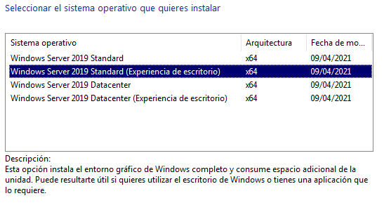

Escogemos esta opción para tener sistema gráfico.

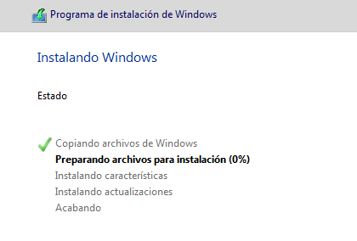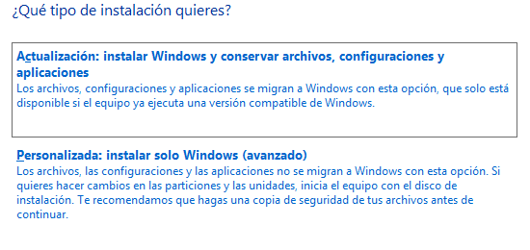

Escogemos la instalación personalizada.

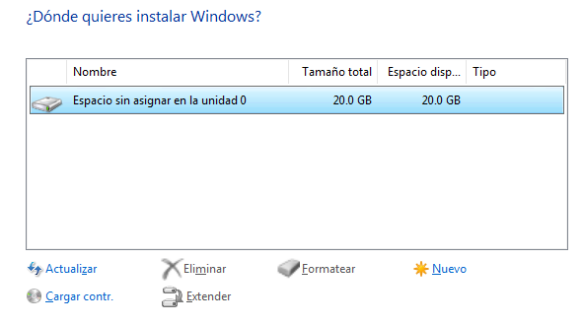

Asignamos la instalación en este disco. Si fuese necesario, se realizarían particiones. Como es un disco que ocupa poco, no hace falta ya que no desaprovechamos espacio.

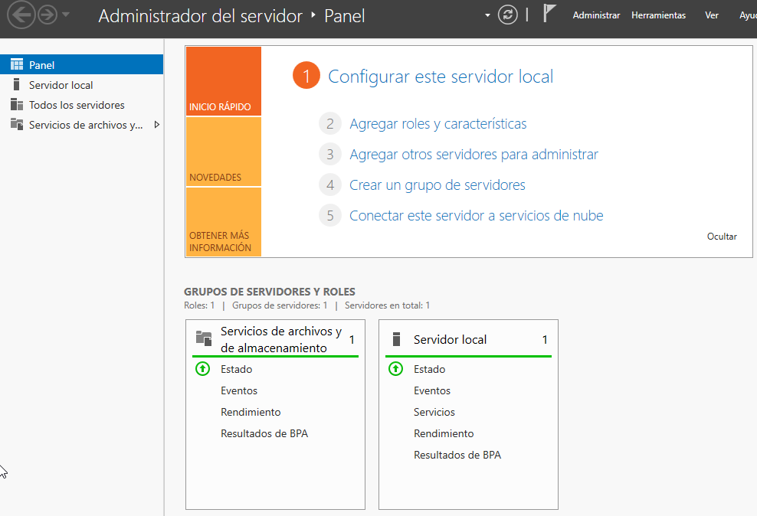

Una vez instalado, creamos nuestra contraseña de administrador y se nos abrirá el administrador del servidor. Clicamos en “Configurar este servidor local”.

Esperamos a que instale…

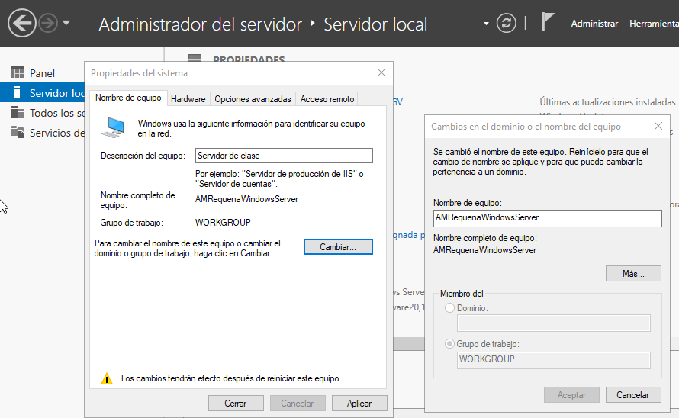

Aquí cambiamos la descripción del equipo (“servidor de clase”) y el nombre del equipo: “AMRequenaWindowsServer”

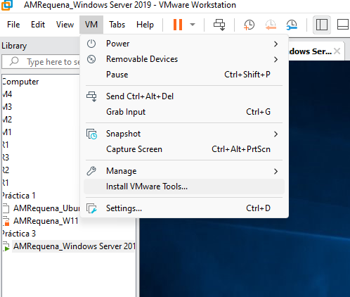

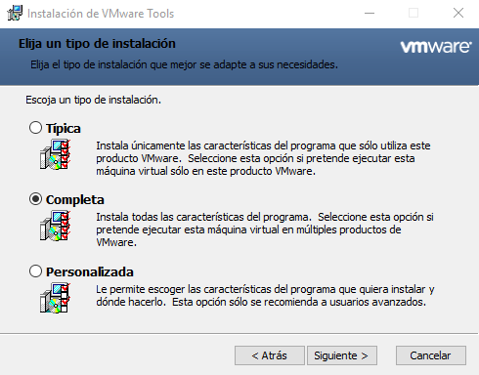

2

1

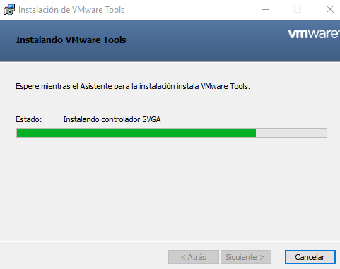

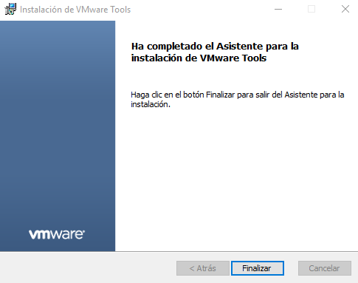

4

3

Posteriormente y después de reiniciar el ordenador debido al cambio de nombre del equipo, instalaremos las tools para aprovechar todos los recursos del sistema.

1. Clicamos VM > Install VMWare Tools…
2. Escogeremos una instalación completa.
3. Esperamos mientras instalamos las VMware Tools.
4. Completamos la instalación.

Cuando hayamos instalado las tolos, nos aparecerá en “Dispositivos y unidades”.

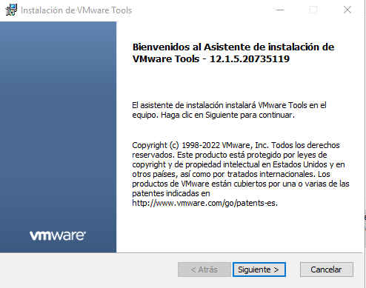

Posteriormente, instalaremos las tolos en el equipo y reiniciaremos el servidor.

## Instalar Ubuntu Server

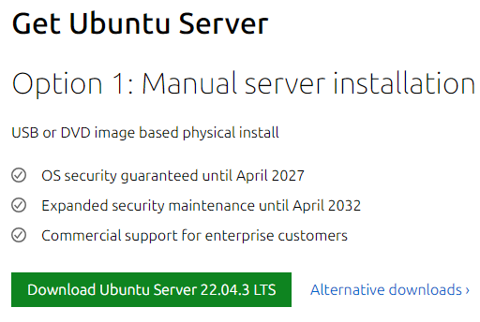

En primer lugar, nos descargamos la ISO de Ubuntu Server en la página oficial.

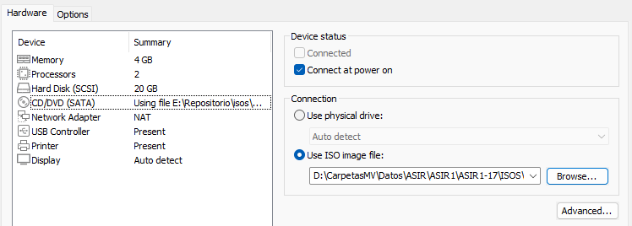

Aquí dejo la ISO descargada.

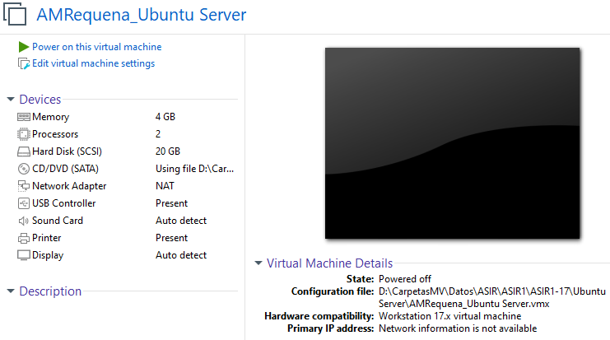

Estas son las especificaciones de mi máquina virtual.

Le clicamos aquí para empezar la instalación.

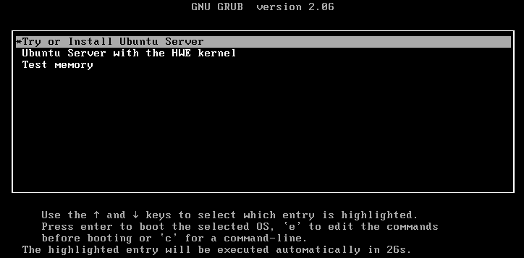

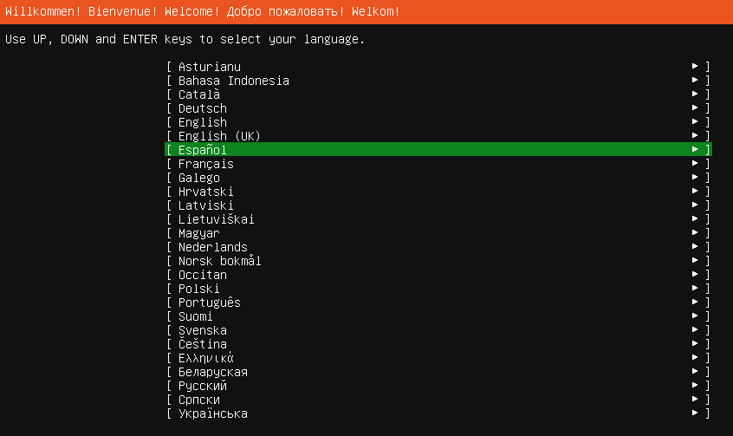

Escogemos el idioma.

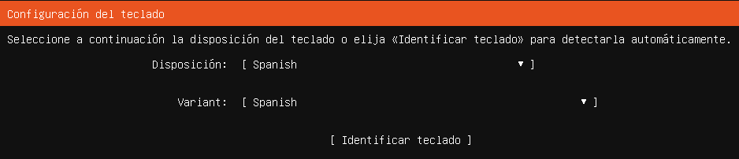

Configuramos el teclado al idioma que nosotros queremos.

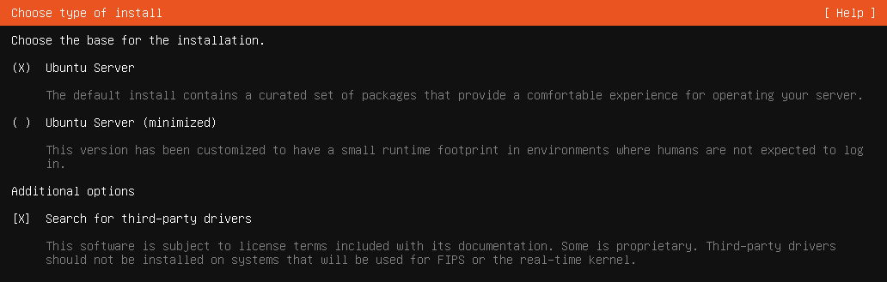

Escogemos Ubuntu Server y buscamos drivers para aprovechar al máximo nuestro equipo.

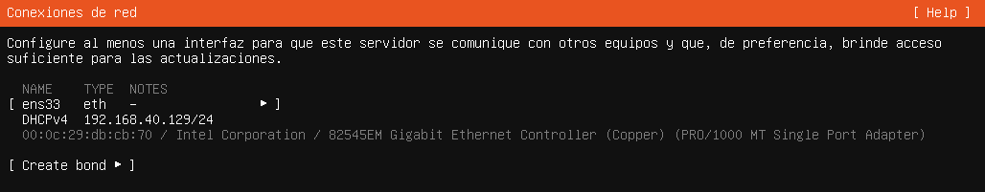

Configuramos nuestra red y le damos a siguiente.

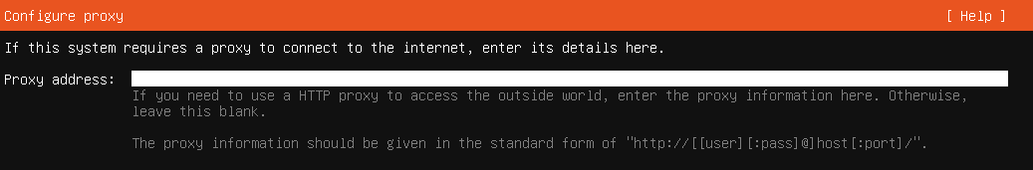

Nos aparece la opción de configurar un proxy. En nuestro caso, no lo utilizaremos por lo que no pondremos nada.

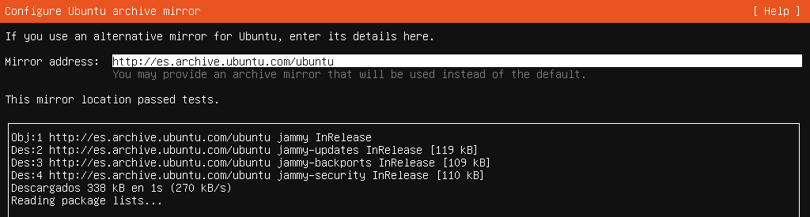

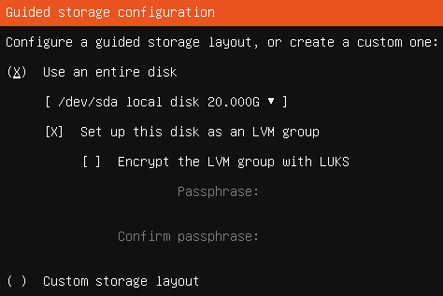

Clicamos “use an entire disk” para utilizar (en este caso) todo el disco para almacenar el Ubuntu. Esto no siempre será así debido a que no siempre querremos utilizar todo el disco.

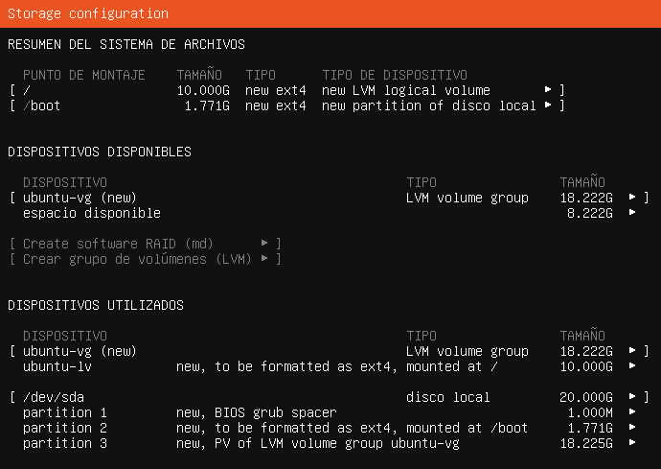

Esto es el resumen de mi sistema.

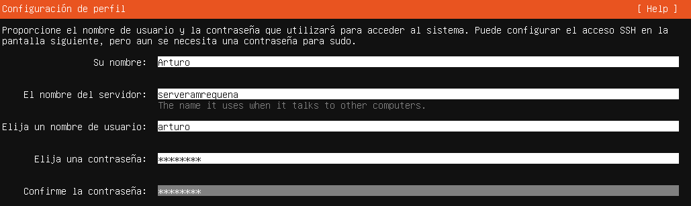

Posteriormente, configuramos nuestro perfil.

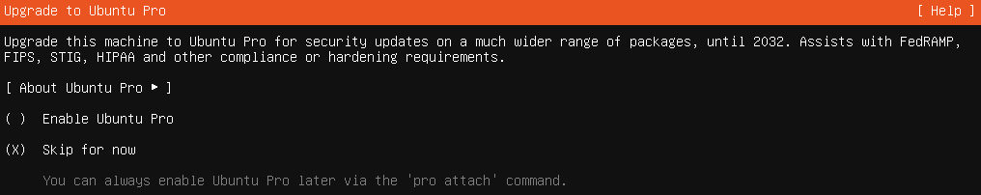

En nuestro caso, no queremos el Ubuntu Pro.

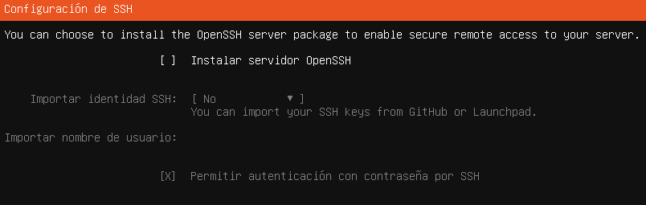

Denegamos “instalar servidor OpenSSH”. Esta opción nos permite entrar al sistema en remoto y en mi caso no es necesario.

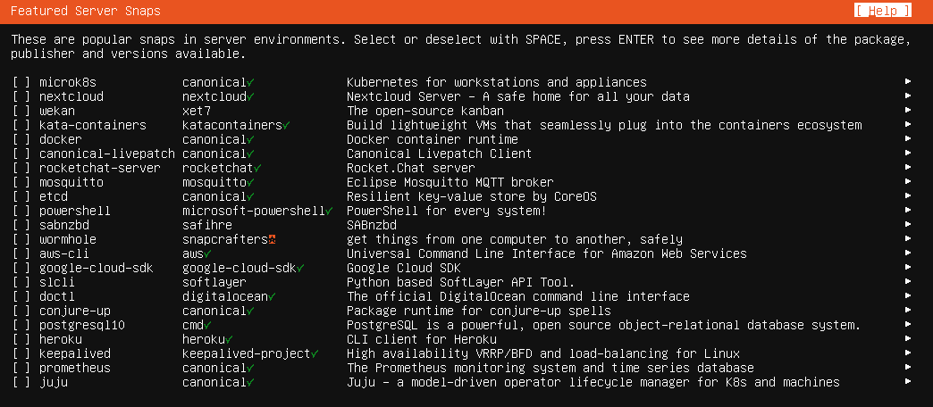Estos son los paquetes extras que nos permite instalar. En nuestro caso no será necesario ninguno, pero sería interesante prestarles atención.

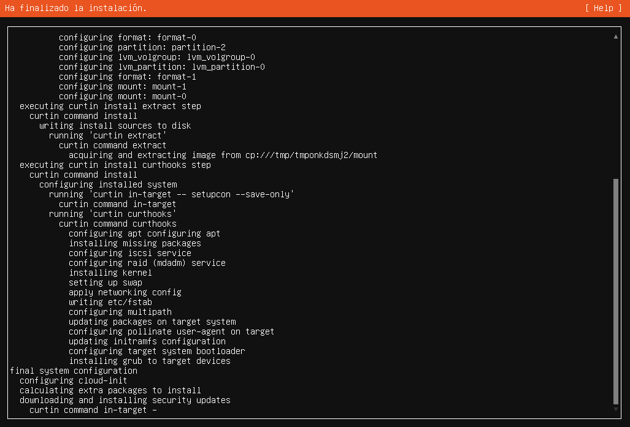

Esperamos a que finalice la instalación y reiniciamos el sistema.

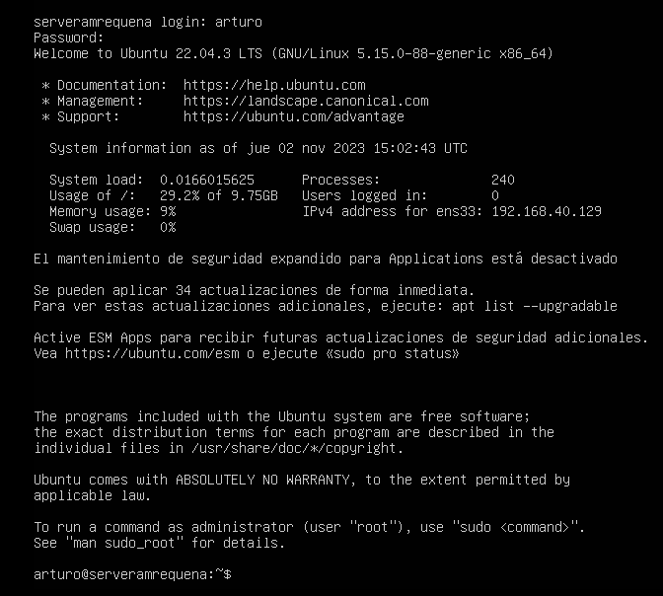

Nuestro **Ubuntu Server** está finalizado y listo para usarse.

## Instalar Fedora

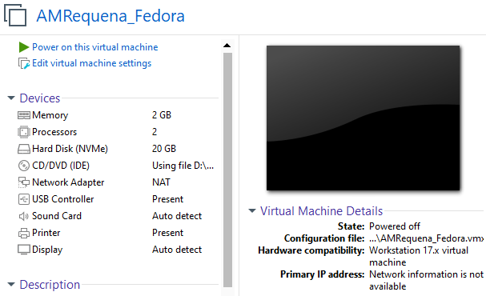

Estas son las especificaciones de mi máquina virtual en donde se instalará Fedora



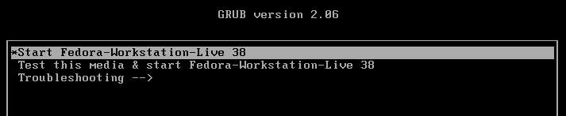Clicamos en la primera opción para empezar a instalar Fedora

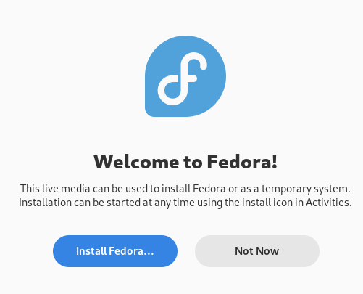

Empezamos con la instalación.

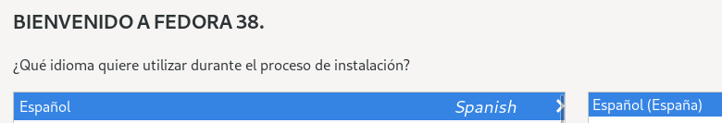

Escogemos el idioma que queremos usar en el proceso de instalación

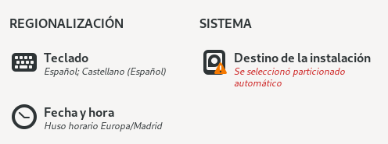

En la siguiente ventana, nos muestra que hay un error de instalación. Clicamos ahí.

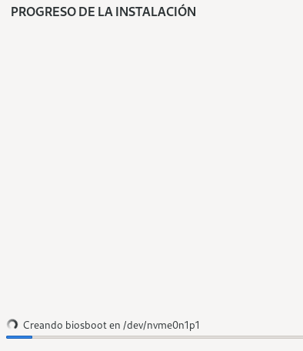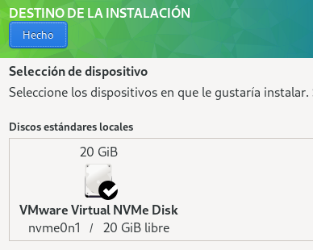

Clicamos en “Hecho”. Esperamos a que se complete el progreso de instalación.

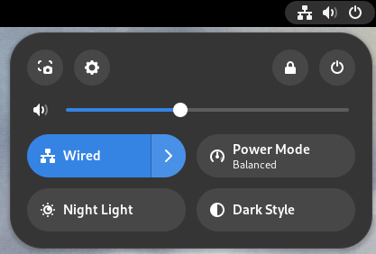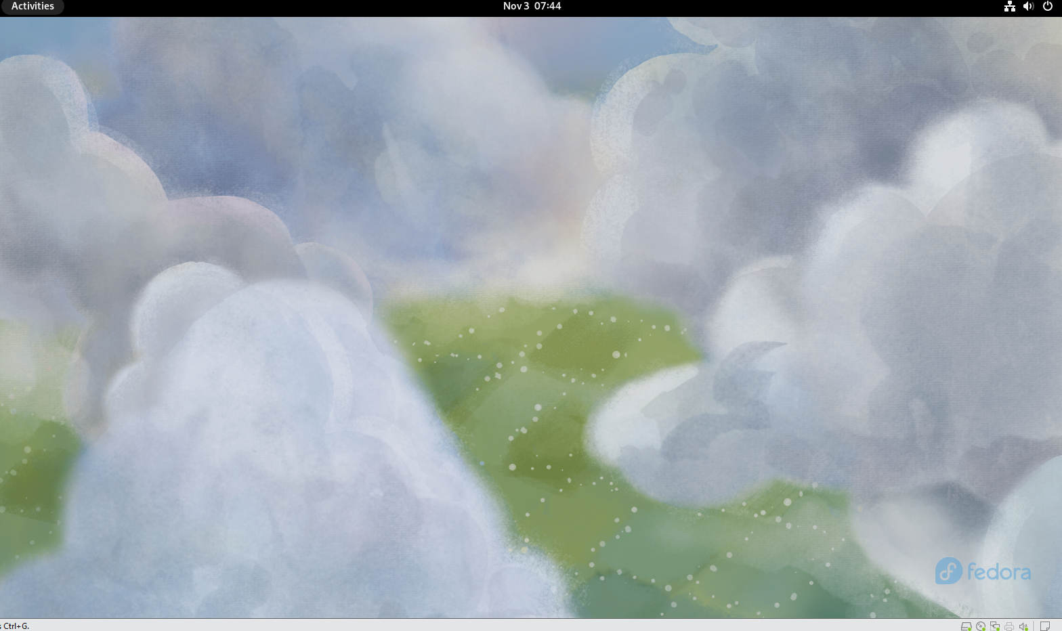

Este es nuestro escritorio de Fedora. Clicamos en los ajustes.

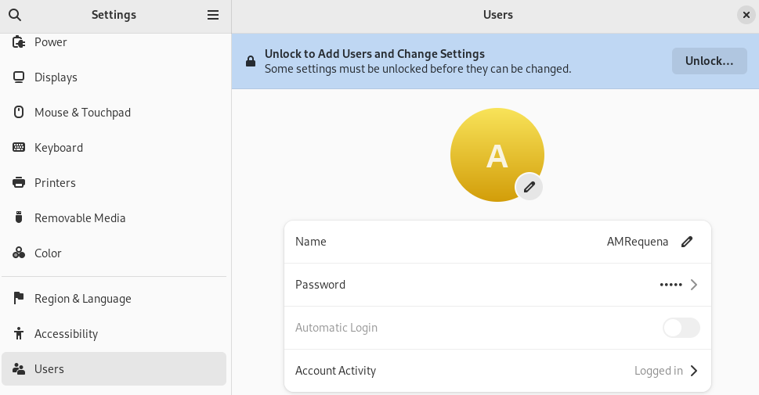



Después de clicar en los “settings”, nos vamos a “users” y configuramos el usuario y la contraseña. Nuestro equipo está listo.

## INSTALAR ALMA

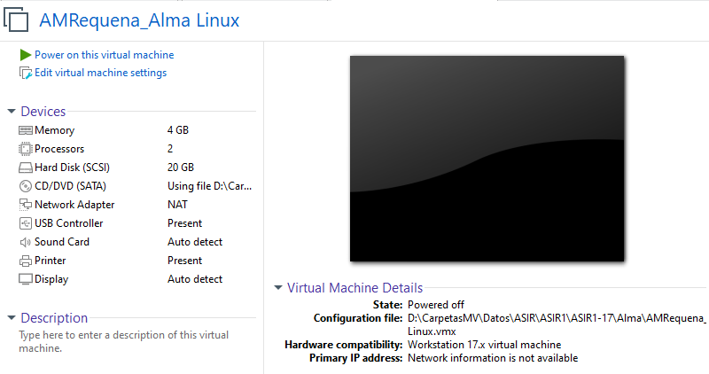

Estas son las especificaciones de mi máquina virtual que tendrá el sistema operativo Alma Linux.

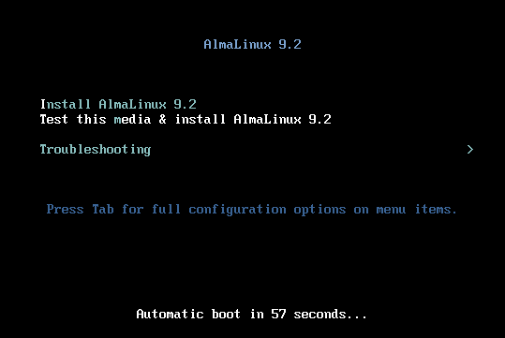



Clicamos “Install AlmaLinux 9.2” para empezar la instalación

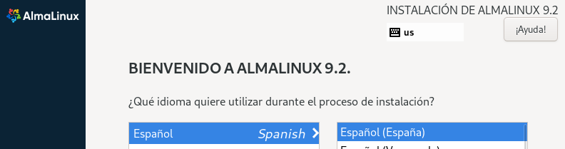

Escogemos el idioma que queremos para la instalación

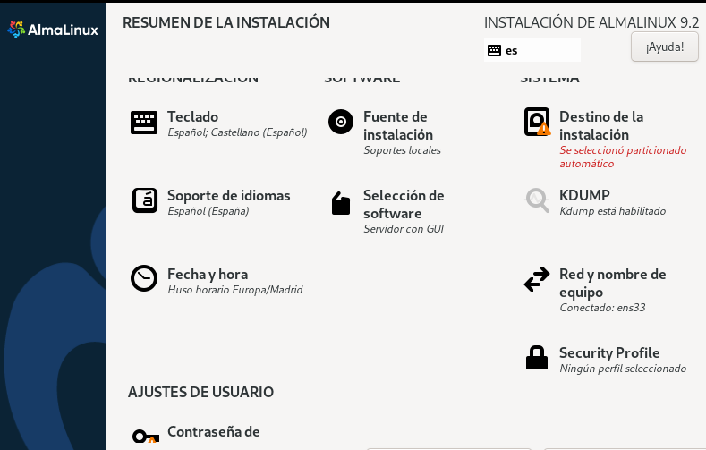

Aquí nos muestra el resumen de la instalación. Tenemos que cambiar 2 cosas. El disco y la contraseña.

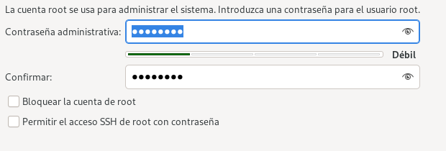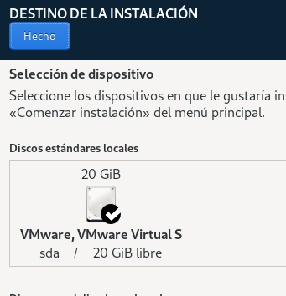  
Aquí escogemos el disco. Aquí administramos la contraseña para el usuario root.

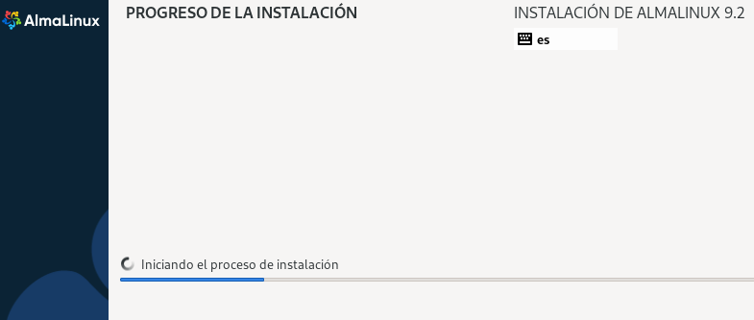

Esperamos a que se instale. Luego, el SO se reiniciará.

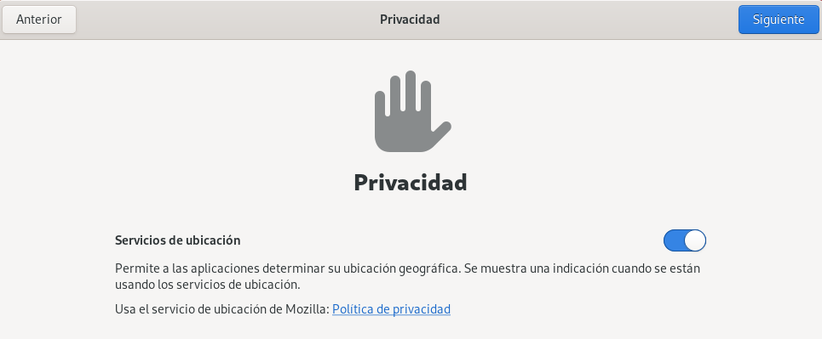

A continuación, empezamos con la configuración. En primer lugar, nos aparece la ventana de “privacidad”. He aceptado los servicios de ubicación porque ahora mismo no es importante.

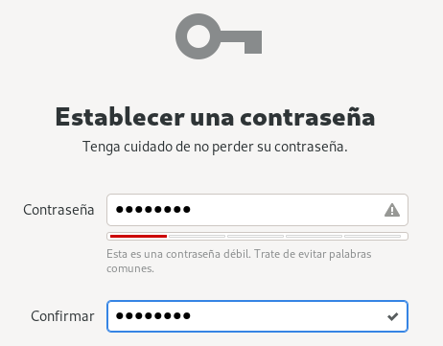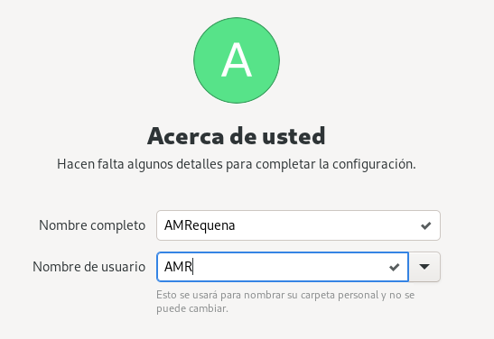

Configuramos el usuario.

Configuramos la contraseña



Ya tenemos nuestro AlmaLinux instalado

# Consideraciones finales.

Esta práctica me ha parecido muy interesante debido a que solo conocía de primera mano a Windows. Los demás sistemas operativos no los había tocado nunca y ha estado bien tocar, aunque sea superficialmente, los demás sistemas.

El que más respeto me da es Ubuntu Server debido a que no tiene sistema gráfico. Gracias a esto, no entiendo prácticamente nada, y no sé cómo empezar. Pero, aun así, me parece super interesante.

Destaco que los instaladores son prácticamente iguales y bastante intuitivos. Por ejemplo, si sabes como instalar Fedora sabes instalar Alma.